空知地本ニュース

2010年度第3号
2010年2月26日

発行元 自治労空知地方本部書記局 TEL 0126-22-6519
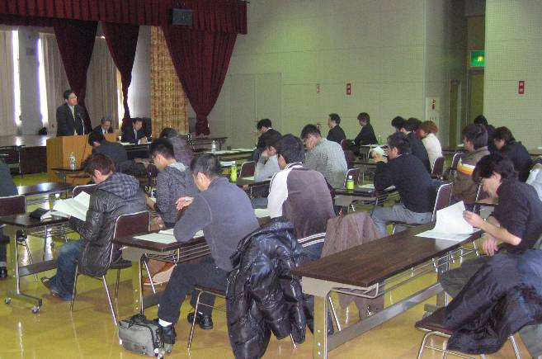
合理化をさせないためにも
労働組合が財政を知り、考える
参議院議員 北海道選挙区候補予定者
「藤川 まさし」さんを推薦決定
空知地方本部は２月21日、砂川市で第１回単組・総支部代表者・連合派遣役員合同会議を開催し、第22回参議院議員選挙の北海道選挙区に組織内候補予定者として「藤川 まさし」さん（札幌市労連）を推薦決定した。

単代に引き続き、空知地方本部2010春闘討論集会兼財政セミナー（参加者43人）を開催した。
今回の集会は、春闘期のたたかいの意思統一と合わせ、空知の重点課題である『財政』に焦点を絞った学習的要素を取り入れた。
最初に「決算カードから見る財政分析」と題し、砂川市の善岡総務部長から、国の財政状況や地方への配分が具体的にどうなっているのか、また、その背景か

結果的に、選挙区「藤川 まさし」さん、比例代表「えさき たかし」さんと、両方とも自治労組織内となったことから、今後はスタートが遅れている分もしっかり取り組んでいくことを全体で確認した。

ら自治体が置かれている状況について講演を受けた。
続いて「自治体病院を取り巻く環境と今後の進路」と題し、砂川市立病院の小俣事務局長から、医療現場の現状を踏まえ、公立病院が安定経営を見出すための方向性などの講演を受けた。
分散会では、２本の講演

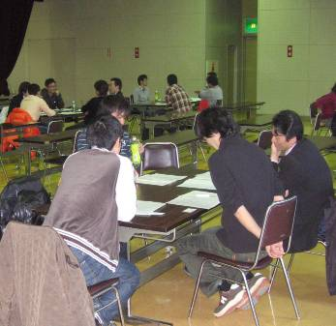

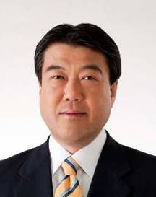

◆組合歴◆

◆札幌市職青年部長、組織部長、副委員長、書記長、札幌市労連書記長を歴任
◆組織内札幌市議（現在２期目）
を受け、参加者の感想や各地域課題の意見交換が行なわれた。なかでも公立病院の問題は、どの班でも意見が出され、空知の最重要課題である認識を深めることができた。
和田委員長の総括では、「公立病院など地域に必要な行政や、それを支える職員を守っていくためには、労働組合も財政分析を行い、労使・住民の三者一体で協働していくことが重要となっている。今後も各単組が情報を共有し意見交換できる場を設けるので積極的に参加してほしい」と呼びかけ閉会した。

